**甲流预防小贴士**

甲流指甲型流感，是由甲型流感病毒引起的急性呼吸道传染病，常发生在冬春季，面对来势汹汹的甲流，我们应该如何预防甲流呢？

**怎么判断是感冒还是甲流？我们平常感染的普通感冒指以打喷嚏、咽痛、咳嗽、低热、头痛和不适为表现的一类疾病**通常症状轻微而且多数能够自己恢复  
**然而流感一般表现为急性起病、发热（部分病例可出现高热，达39-40℃）**伴畏寒、寒颤、头痛、肌肉、关节酸痛极度乏力、食欲减退等全身症状常有咽痛、咳嗽可能有鼻塞、流涕、胸骨后不适颜面潮红，结膜轻度充血也可能有呕吐、腹泻等症状

**流感=普通感冒？**

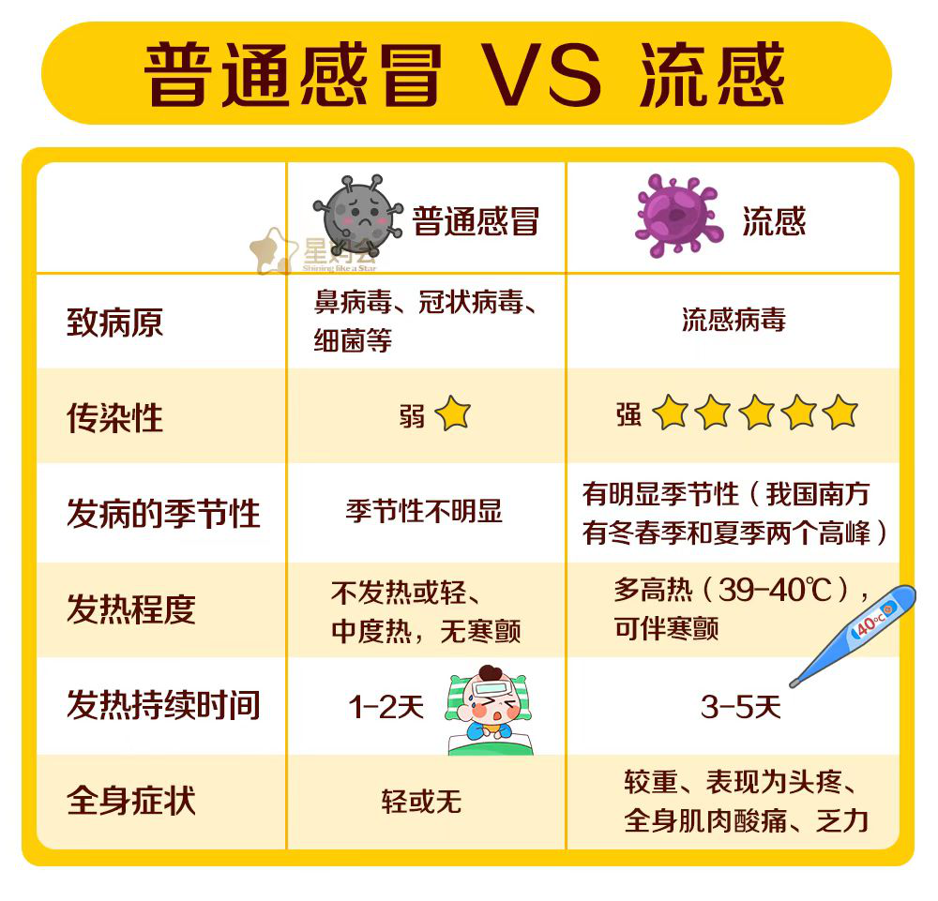

**哪些孩子容易被流感“盯上”？**

1、年龄小于5岁(尤其是年龄小于2岁)的孩子仅是流感的易感人群，也是重症流感的高危人群，年龄较小的幼儿一旦被流感“盯上”就较易发展成重症。

2、存在基础疾病的孩子，如哮喘、肾病、恶性肿瘤、免疫功能低下、肥胖等，也是易患流感并且容易出现严重并发症的高危人群。

有以上情况的孩子家长应高度重视，一旦发现孩子有异常情况应及早就诊，在医师指导下尽早治疗，不要拖延。

**家长如何护理患流感的幼儿？**

1、幼儿患流感之后，家长在看护幼儿时，要做到及时隔离。还应该将幼儿的各种用品（生活用品、玩具等）与家里的其他家庭成员分开，可以煮沸30分钟以上或用乙醇等消毒剂进行消毒，另外每个房间要保持通风。

2、家长要让幼儿充分休息，饮食要易消化和有营养的，尽量让幼儿多饮水，帮助幼儿物理退热。

3、家长在照顾和护理的过程中如果发现幼儿持续高热、呼吸粗重或突然出现新的症状，如精神状态差、频繁呕吐或腹泻等，应及时带去就医。

4、需要注意的是，家长不要因为着急而盲目使用抗生素药物（也就是大家常说的“消炎药”），这样做不但不能治愈幼儿，不合理地使用抗生素药物还可能导致孩子肝、肾损害，或因耐药出现“超级细菌”感染。

**家长如何让幼儿远离流感？**

面对流感，“防”要大于“治”。主要预防措施有以下几个:

1. 疫苗接种：到目前为止，接种流感疫苗是预防流感最有效的方法。为了保证孩子在流感高发季节前获得免疫保护，最好在流感季节前1-2个月接种疫苗。

2. 勤洗手，洗净手：使用肥皂或洗手液，用流动水洗手，并用干净的毛巾擦手。

3. 多通风，少聚集：保持环境清洁和室内通风；减少人群聚集，外出戴口罩。

4. 个人卫生要注意：咳嗽或打喷嚏时，用纸巾、毛巾等遮住口鼻；咳嗽或打喷嚏后洗手，尽量避免触摸眼睛、鼻和口腔。

5. 加强锻炼，重保暖：平时幼儿要多加强锻炼，提高免疫力；秋冬气候多变，注意加减衣服。

6. 出现呼吸道症状应居家休息，尽早就医。

奉浦幼儿园保健室

2023.12．9